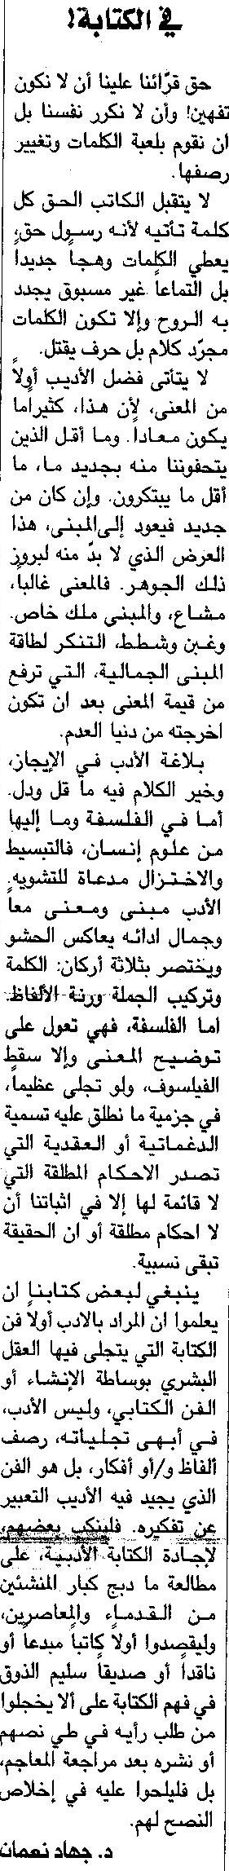اللواء ـ 12/5/2015

